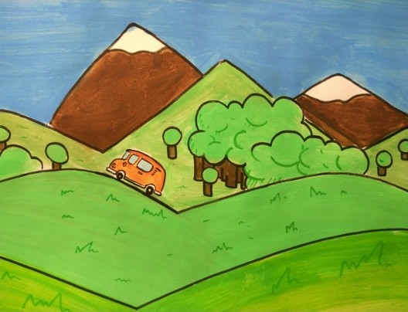
LA FURGONETA
Esta canción, les encanta a los pollitos, solo tenéis que ponerla, darles un aro, un plato de plástico, una tapa...,algo que ell@s puedan coger como un volante.
Les decimos que nos vamos de excursión, cada uno lleva su propio volante y mientras circulamos con paso alegre, tomamos las rampas: rampa arriba (brazos arriba), rampa abajo (nos agachamos).
Pasamos por un bosque misterioso...vamos de puntillas para no despertar a los animales.
Después nos metemos en un túnel. ¡Nos agachamos y ponemos el volante en la cabeza¡.
¡Llegamos a las curvas! Giramos sobre nosotros mismos, a izquierda y derecha.
¡Zona de baches! Saltamos al ritmo de la canción.
¡Más rampas!
A medida que la canción va llegando a su fin, disminuimos la velocidad y la intensidad de nuestros pasos, para finalizar sentados en el suelo.
¡A divertirse! (HAZ CLICK EN LA IMAGEN PARA ESCUCHAR LA CANCIÓN).

